BAB II
LANDASAN TEORI

Kajian Pustaka Penelitian
Penelitian yang dilakukan oleh Nuraeni dan Purnama (2015) menjelaskan tentang penggunaan metode Weighted Product (WP) untuk mencari alternatif yang terbaik dari banyak alternatif yang ada. Konsep dasar metode WP adalah menentukan nilai vektor terbesar dari sekian alternatif dengan cara melakukan perkalian antar rating atribut dalam satu alternatif, di mana rating setiap atribut harus dipangkatkan terlebih dahulu dengan bobot setiap atribut yang telah ditetapkan. Lebih jauh lagi, Metode WP akan menghitung nilai preferensi dari masing-masing kriteria kemudian dilakukan perangkingan untuk mendapatkan nilai preferensi terbaik. Adapun kriteria yang dinilai meliputi: status perkreditan, kondisi usaha, penghasilan, jaminan, dan kondisi jaminan.
Dalam penelitian yang dilakukan oleh Suhari, Sukur, dan Eniyati (2009) menyebutkan bahwa perlunya merancang suatu sistem pendukung keputusan berbasis komputer menggunakan nilai kelayakan jaminan dan pembayaran yang dapat digunakan sebagai tolak ukur pengambilan keputusan pemberian kredit yang diharapkan dapat menghindari kelemahan-kelemahan dalam sistem lama yang dipergunakan di PT BPR Artamanunggal Mranggen. Meskipun tidak dijelaskan lebih jauh metode yang dipergunakan, namun sistem tersebut diharapkan dapat membantu pengambil keputusan dalam hal penghematan waktu yang dibutuhkan untuk memecahkan masalah, menghasilkan solusi lebih cepat serta hasilnya dapat diandalkan serta dapat menyediakan bukti tambahan untuk memberikan pembenaran sehingga dapat memperkuat posisi pengambil keputusan.
Dalam Laporan Tugas Akhir yang disusun oleh Fightorini dan Nurhadiono (2013), disebutkan bahwa perlu adanya suatu sistem yang dapat menghasilkan informasi yang lebih cepat, tepat, akurat dan relevan dalam rangka meningkatkan mutu pelayanan terhadap nasabahnya serta dapat meminimalisasi risiko kesalahan yang cukup besar dalam hal proses pengambilan keputusan pengajuan kredit. Banyaknya pertimbangan dan informasi yang harus dianalisis maka perlu menggunakan metode Simple Additive Weighting (SAW) dengan cara mencari penjumlahan terbobot dari rating kinerja setiap atribut pada setiap alternatif. Metode ini membutuhkan proses normalisasi matrik keputusan ke suatu tabel atau skala agar rating pada alternatif dan kriteria tertentu dapat diperbandingkan dengan semua rating alternatif maupun kriteria yang ada sehingga dari masing-masing kriteria dapat dilakukan proses perhitungan untuk mendapatkan hasil alternatif terbaik. Dalam hal ini alternatif yang dicari adalah yang layak menerima kredit.
Dalam penelitian yang dilakukan oleh Listiyono, Sunardi dan Khristianto (2011) menyebutkan perlunya merancang sistem pendukung menggunakan metode AHP (Analytical Hierarchy Process) dengan menggunakan kriteria analisis yang digunakan di bidang perbankan yang kemudian dikenal sebagai 5C yaitu Capital (modal yang dimiliki oleh pemohon), Character (watak peminjam), Capacity (kemampuan mengangsur), Condition (kondisi ekonomi peminjam) dan Collateral (nilai jaminan yang ditawarkan). Setiap kriteria tersebut akan memiliki total skor maksimal 20 dan minimal 0. Total skor setiap kriteria akan dikalikan bobot kriteria hasil proses AHP (Analytical Hierarchy Process).
Dari uraian di atas dapat disimpulkan bahwa perlunya sebuah Sistem Pendukung Keputusan (Decision Support System) berbasis komputer yang mendukung pengambilan keputusan pemberian kredit secara akurat dengan cara penyimpulan secara sistematis dan terukur berdasarkan data yang ada dan kriteria yang telah ditetapkan.

Sistem Pendukung Keputusan

Pengertian Sistem
Menurut Susanto (2013:22) sistem adalah kumpulan dari sub sistem atau komponen apa pun baik fisik ataupun non-fisik yang saling terhubung dan bekerja sama secara koheren untuk mencapai tujuan tertentu. Adapun definisi sistem menurut Sutarman (2009:5) adalah kumpulan dari beberapa dan atau banyak elemen yang saling terkait dan berinteraksi dalam satu kesatuan untuk menjalankan suatu proses pencapaian suatu tujuan.
Berdasarkan pendapat beberapa ahli, dapat disimpulkan bahwa sistem adalah kumpulan dari banyak atau beberapa prosedur yang saling berhubungan dan membentuk suatu kerangka kerja. Disusun berdasarkan skema yang menyeluruh untuk dapat menunjang kegiatan suatu organisasi atau perusahaan. Pada umumnya sistem memberikan informasi yang diperlukan oleh semua level dalam suatu organisasi guna membantu dalam pengambilan suatu keputusan oleh aktor-aktor yang terkait atau terlibat dalam manajemen perusahaan.

Pengertian Keputusan
Menurut Kamus Besar Bahasa Indonesia, keputusan adalah suatu keadaan yang berkaitan dengan putusan atau segala putusan yang telah ditetapkan (sesudah dipikirkan, dipertimbangkan, dan sebagainya).

Pengertian Sistem Pendukung Keputusan
Menurut O’Brien dan Marakas (2014:285), Sistem Pendukung Keputusan atau Decision Support System adalah sistem informasi yang memanfaatkan model keputusan, basis data, mapupun wawasan dari pembuat keputusan dalam suatu proses permodelan yang ada dan interaktif untuk mencapai sebuah keputusan yang spesifik oleh seorang pembuat keputusan yang spesifik.

Komponen Sistem Pendukung Keputusan
Menurut Turban (2010:138), komponen Sistem Pendukung Keputusan dibagi menjadi 4 (empat) pilar yaitu:
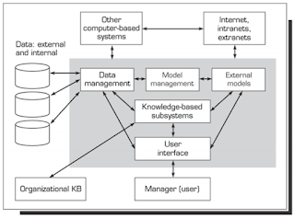
Gambar 2. 1 Komponen Sistem Penunjang Keputusan
- Subsistem Manajemen Data (Data Management Subsystem)
Subsistem manajemen data adalah proses memasukkan satu atau beberapa baris data (record) yang relevan yang kemudian dikelola oleh perangkat lunak yang disebut dengan Database Management System (DBMS).

- Subsistem Manajemen Model (Model Management Subsystem)
Adalah perangkat lunak yang menyertakan model keuangan, ilmu manajemen, statistik atau model kuantitatif lainnya guna memberikan kapabilitas analitik dan manajemen perangkat lunak yang tepat.
- Subsistem Antarmuka Pengguna (User Interface Subsystem)
Subsistem ini merupakan media bagi pengguna untuk melakukan interaksi dengan DSS.
- Subsistem Manajemen Pengetahuan (Knowledge Management Subsystem)
Knowledge Management Subsystem adalah subsistem yang memberikan inteligensi untuk memperbesar pengetahuan pengambil keputusan.

Perbankan
Berdasarkan Undang-undang No. 10 Tahun 1998 Pasal 1 huruf 1 disebutkan bahwa perbankan adalah segala sesuatu yang menyangkut tentang bank, mencakup tentang kelembagaan, kegiatan usaha, serta cara dan proses dalam melaksanakan kegiatan usahanya.

Pinjaman (Kredit)
Menurut Undang-undang No. 10 Tahun 1998 Pasal 1 huruf 11 disebutkan bahwa kredit adalah penyediaan uang atau tagihan yang dapat dipersamakan dengan itu, berdasarkan persetujuan atau kesepakatan pinjam-meminjam antara bank dengan pihak lain yang mewajibkan pihak peminjam untuk melunasi utangnya setelah jangka waktu tertentu dengan pemberian bunga.

Kredit Modal Kerja
Adalah jenis kredit yang diberikan oleh bank dengan tujuan untuk membantu permodalan atau untuk keperluan meningkatkan kemampuan operasi produksi usaha debitur.

Kredit Konsumtif
Adalah jenis kredit yang diberikan oleh bank dengan tujuan yang tidak terkait dengan usaha, tetapi memang untuk tujuan yang bersifat konsumtif atau pribadi.

Kredit Investasi
Adalah kredit yang diberikan bank untuk keperluan pengembangan atau perluasan usaha atau untuk membangun proyek atau tempat usaha baru, atau untuk keperluan rehabilitasi.

Aspek Penilaian 5C
Menurut Kasmir (2012), sebelum kredit diberikan, Bank harus yakin bahwa kredit akan benar-benar kembali. Keyakinan tersebut diperoleh dengan cara melakukan penilaian kredit atau kualifikasi terhadap nasabah sebelum kredit tersebut disalurkan. Kriteria penilaian kredit yang harus dilakukan oleh bank adalah analisis terhadap 5C. Menurutnya, hal ini bertujuan untuk mendapatkan nasabah yang benar-benar menguntungkan.

Character
Adalah penilaian yang dilakukan terhadap perwatakan calon debitur, apakah calon debitur termasuk orang yang dapat dikategorikan baik dan dapat dipercaya atau tidak, mengingat usaha perbankan pada dasarnya adalah bisnis kepercayaan maka faktor kepercayaan mutlak sangat diperlukan.
Penilaian aspek character dibagi menjadi dua kategori, yaitu penilaian pasif yang menilai calon debitur berdasarkan Sistem Informasi Debitur (SID) dan penilaian aktif yang menilai calon debitur berdasarkan beberapa kriteria seperti sikap, kejujuran dan keterbukaan dalam memberikan keterangan serta bagaimana kepribadian debitur di lingkungan tempat tinggalnya.

Capital
Adalah penilaian yang dilakukan terhadap harta benda yang dimiliki oleh calon debitur seperti ‘apakah debitur tanggal di rumah sendiri atau rumah sewa, apakah debitur memiliki perabot rumah tanggal yang lengkap, apakah calon debitur memiliki sarana transportasi milik sendiri baik roda empat dan atau roda dua, dan apakah debitur memiliki simpanan dalam bentuk tabungan atau deposito pada bank atau lembaga keuangan lain’. Penilaian capital dilakukan dengan tujuan untuk mengukur sejauh mana calon debitur dapat memenuhi kewajiban pembayaran kembali pinjaman atau kredit yang akan diterimanya.

Capacity
Adalah penilaian yang dilakukan untuk mengukur kapasitas pengelola usaha (kecakapan manajerial) maupun kapasitas usaha (omset produksi dan penjualan).
Penilaian aspek capacity dibagi menjadi dua kategori dasar. Kategori pertama adalah dari segi manajerial seperti ‘apakah debitur memiliki usaha milik sendiri, apakah debitur memiliki kecakapan dalam menjalankan usahanya, berapa lama debitur telah menjalankan usahanya, apakah debitur memiliki usaha lain yang dapat menunjang sumber penghasilan, dan apakah debitur masih akan memulai jenis usaha baru’. Kategori kedua adalah dari segi cash flow (arus kas) dengan poin-poin penilaian seperti ‘berapa jumlah pengeluaran rutin maupun tidak rutin yang berhubungan dengan kegiatan usaha milik debitur dan juga yang tidak berhubungan dengan kegiatan usah milik debitur, jumlah piutang usaha, jumlah kewajiban angsuran atau hutang usaha yang harus dibayar dalam periode tertentu, dan kuantitas pembelian maupun penjualan produk barang komoditas usaha’.

Collateral
Adalah penilaian yang dilakukan terhadap agunan yang akan diserahkan oleh calon debitur kepada bank dengan maksud agar dapat lebih menjamin bahwa kredit yang diterima oleh calon debitur dapat dikembalikan sebagaimana mestinya kepada bank.
Penilaian aspek collateral dibagi menjadi dua kategori utama yaitu ‘apakah agunan merupakan benda bergerak atau benda tidak bergerak’ dengan kriteria penilaian adalah pada poin-poin tentang kelayakan agunan tersebut serta keuntungan agunan tersebut bagi bank.

Condition of Economy
Adalah penilaian terhadap faktor-faktor eksternal yang mempunyai pengaruh secara langsung maupun tidak langsung terhadap bidang usaha yang dijalankan oleh calon debitur seperti ‘bagaimana pengaruh musim yang sedang berlangsung terhadap kegiatan usaha debitur, bagaimana pengaruh nilai kurs mata uang asing terhadap kegiatan usaha debitur serta bagaimana kecenderungan kegiatan usaha debitur terhadap selara pasar saat ini’.

Prinsip Kehati-hatian Bank
Prinsip kehati-hatian bank artinya bahwa dalam menjalankan setiap kegiatan usahanya, bank harus senantiasa memperhatikan dan patuh terhadap segala peraturan yang ada, baik peraturan perundang-undangan, regulasi yang dikeluarkan oleh lembaga-lembaga terkait seperti Bank Indonesia maupun Otoritas Jasa Keuangan (OJK), maupun Standar Operasional Prosedur (SOP) yang telah ditetapkan oleh bank tersebut. Pemerintah melalui lembaga-lembaga yang berkompeten, merasa perlu turut mengawasi kegiatan operasional bank guna memastikan dana masyarakat yang dikelola oleh bank selalu dalam kondisi aman.

Asas dalam Penyaluran Kredit yang Sehat
Kredit yang disalurkan oleh bank kepada nasabahnya mengandung suatu risiko, sehingga dalam pelaksanaannya, bank harus memperhatikan prinsip kehati-hatian dan mentaati asas-asas dalam menyalurkan kredit yang sehat. Mengingat sebagian dana yang digunakan bank dalam menyalurkan kredit adalah dana masyarakat yang ditempatkan pada bank dalam bentuk simpanan, maka dalam penyalurannya harus terdapat keyakinan bahwa kredit yang disalurkan tersebut dapat dikembalikan oleh debitur atau nasabah kepada bank dengan sebagaimana mestinya secara tepat waktu agar kreditur atau nasabah yang telah menempatkan dananya pada bank tidak dirugikan dan bank dapat memperoleh keuntungan dari hasil penyaluran kredit tersebut yang biasanya disebut dengan bunga atau bagi hasil.

Basis Data (Database)

Pengertian Data
Menurut Indrajani (2015:69), data adalah kumpulan fakta mentah yang kemudian dikelola sehingga didapatkan informasi yang bermanfaat bagi perusahaan atau organisasi.

Pengertian Basis Data (Database)
Menurut Indrajani (2015:70), basis data adalah rangkaian data yang saling terhubung secara logis serta didesain agar memiliki kapabilitas untuk mendapatkan informasi yang dibutuhkan oleh perusahaan atau organisasi.

Pengertian DBMS
Menurut Connolly dan Begg (2010:66), Database Management System atau DBMS adalah perangkat lunak yang memiliki kapabilitas untuk mendefinisikan, membuat, memelihara, dan mengontrol akses ke dalam basis data.

Java
Java adalah bahasa yang dibuat oleh James Gosling bersama rekan-rekannya. Dirancang sejak tahun 1991 saat James Gosling masih bekerja di Sun Microsystem yang saat ini adalah bagian dari Oracle. Pada saat itu, Oak (Versi awal bahasa Java) lahir dari sebuah proyek bernama The Green Project di mana bahasa ini adalah bahasa pemrograman yang diturunkan dari C++ namun dengan pemutakhiran seperti dukungan terhadap perangkat dengan teknologi layar sentuh.

Definisi Java
Berdasarkan definisi dari Sun Microsystem yang ditulis oleh Sukamto dan Shalahuddin (2014:103) dalam bukunya yang berjudul Rekayasa Perangkat Lunak menyebutkan bahwa Java adalah nama untuk sekumpulan teknologi yang memiliki kapabilitas untuk membuat dan mengeksekusi serangkaian kode sehingga menjadi sebuah perangkat lunak yang dapat dijalankan pada komputer standalone maupun pada lingkungan terdistribusi.
Java berjalan di atas Java Virtual Machine (JVM) yaitu mesin penerjemah (compiler) yang menerjemahkan source code Java menjadi bytecode. Java adalah bahasa pemrograman yang platform independen atau dapat juga disebut multi-platform karena Java tidak bergantung pada platform apapun. Oleh karena itu Java dapat dijalankan di sistem operasi apa saja yang mendukung Java Virtual Machine (JVM).

Entity Relationship Diagram
Sukamto dan Shalahuddin (2013:50) mendefinisikan ERD sebagai skema awal basis data yang digambarkan berdasarkan teori himpunan dalam bidang matematika. Pada umumnya, ERD digunakan untuk pemodelan basis data relasional.

Notasi ERD
Tabel 2. 1 Notasi ERD
Simbol | Keterangan
 | Entitas / Merepresentasikan tabel
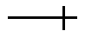 | Kardinalitas hanya 1 (satu)
 | Kardinalitas minimal 0 (nol) dan maksimal 1 (satu)
 | Kardinalitas lebih dari 1 (satu)

Unified Modelling Language
Menurut Sukamto dan Shalahuddin (2013:133), Unified Modelling Language adalah bahasa pemodelan yang digunakan untuk mendefinisikan requirement, membuat analisis, desain atau rancangan, serta menggambarkan arsitektur dalam pemrograman berorientasi objek.
Secara umum, UML dapat dikatakan sebagai sebuah Bahasa berbasis objek yang digunakan sebagai sarana untuk memodelkan atau merancang suatu sistem agar lebih mudah untuk dipahami serta memberikan gambaran yang detail terhadap pengembang sistem melalui beberapa diagram yang ada seperti diagram Use Case, Class, Activity, State, dan Sequence.

Use Case Diagram
Menurut Sukamto dan Shalahuddin (2013:155), use case diagram adalah bentuk pemodelan yang menjabarkan tentang kelakuan (behavior) sistem yang akan dibuat dengan cara mendeskripsikan kapabilitas apa saja yang dapat aktor lakukan di dalam lingkungan sistem.
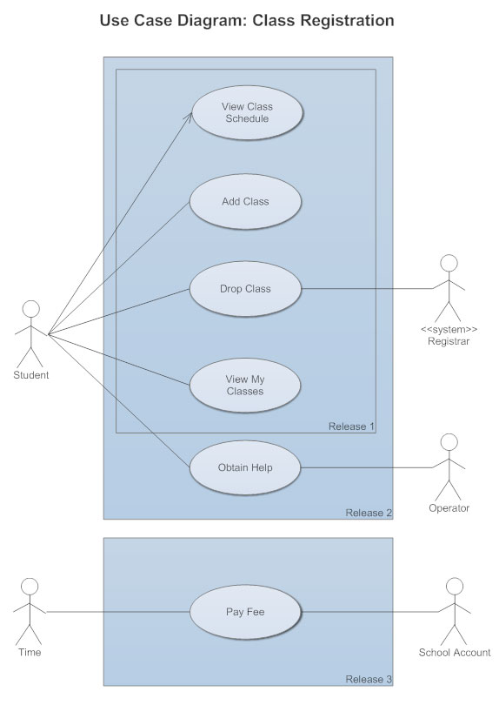
Gambar 2. 2 Contoh Use Case Diagram
Tabel 2. 2 Simbol-simbol Use Case Diagram
Diagram | Simbol | Keterangan
Use Case Diagram |  | Simbol aktor menjelaskan siapa pengguna yang dapat menggunakan sistem.
Use Case Diagram |  | Simbol usecase menjelaskan kapabilitas aktor atau tindakan aktor secara umum yang dapat dilakukan di dalam sistem.
Use Case Diagram |  | Simbol batasan berfungsi membatasi beberapa subsistem dalam suatu sistem yang saling berinteraksi dalam sebuah diagram usecase.
Use Case Diagram |  | Simbol navigasi merujuk pada usecase yang dapat dilakukan oleh aktor.
Use Case Diagram | << include >> | Simbol navigasi dengan stereotype “include” menunjukkan bahwa usecase asal memanggil usecase tujuan saat usecase asal diaktifkan.
Use Case Diagram | << extend >> | Simbol navigasi dengan stereotype “extend” menunjukkan bahwa usecase asal secara opsional bisa memanggil usecase tujuan saat usecase asal diaktifkan.

Activity Diagram
Menurut Sukamto dan Shalahuddin (2013:161), activity diagram adalah bentuk pemodelan yang menggambarkan aliran kerja (workflow) atau proses bisnis atau aktivitas dari sebuah sistem atau menu yang ada pada sistem.
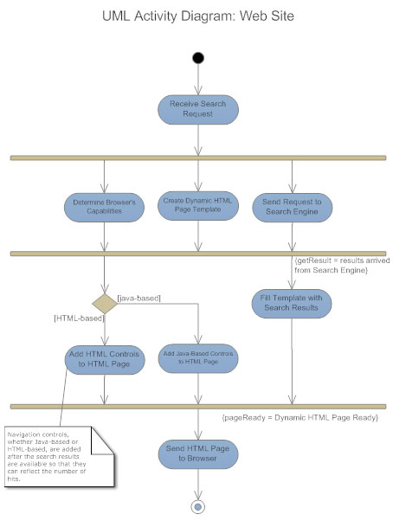
Gambar 2. 3 Contoh Activity Diagram
Tabel 2. 3 Simbol-simbol Activity Diagram
Diagram | Simbol | Keterangan
Activity Diagram |  | Simbol start menyatakan awal dari suatu proses.
Activity Diagram |  | Simbol stop menyatakan akhir dari suatu proses
Activity Diagram |  | Simbol decision menyatakan suatu kondisi aktifitas yang terbagi menjadi dua dikarenakan logika sistem maupun pilihan pengguna.
Activity Diagram |  | Simbol action menyatakan aksi yang dilakukan.
Activity Diagram |  | Simbol navigasi menyatakan alur dari activity diagram.
Activity Diagram |  | Simbol divide menyatakan bahwa action berikutnya dapat dikerjakan secara paralel.
Activity Diagram |  | Simbol reunite menyatakan bahwa action berikutnya dapat dilaksanakan saat semua action yang tercabang telah selesai.

